### 综合楼16楼公共区域维修改造技术指标及报价单

|  |  |  |  |  |  |  |  |
| --- | --- | --- | --- | --- | --- | --- | --- |
| 一、工程量清单 | | | | | | | |
| 序号 | 项目名称 | 项目特征 | 计量单位 | 工程量 | 单价（元） | 总价（元） | 备注 |
| 1 | 女厕移门修补门洞 | 按图纸，女厕所门往边墙移0.5M*2.1 | m2 | 1 |  |  |  |
| 2 | 男厕敲墙（门洞）、补门洞 | 按图纸拆除原墙砖，预留1米*2.1宽门洞 | 个 | 1 |  |  |  |
| 3 | 实心砖墙砌筑 | （1）小便池立柱36*44*2.5米*2=0.792  （2）卫生间隔墙（0.9+1.2+0.9）*2.5=7.5  （3）砖砌蹲坑5m2 | m2 | 15 |  |  |  |
| 4 | 瓷砖拆除 | 瓷砖、墙砖拆除 | 项 | 1 |  |  |  |
| 5 | 防水涂料 | （1）细石混凝土楼地面厚50 （2）湿铺法防水卷材 | m2 | 60 |  |  |  |
| 7 | 瓷砖 | 地砖、面砖300*300 | m2 | 60 |  |  |  |
| 8 | 蹲便器 | 箭牌，含冲水阀等所有配件 | 套 | 2 |  |  |  |
| 9 | 感应式壁挂小便器 | 箭牌壁挂式小便器，感应下水 | 套 | 1 |  |  |  |
| 10 | 洗手盆 | 集成陶瓷洗手盆415*490*785，含配件 | 组 | 2 |  |  |  |
| 11 | 水龙头 | 不锈钢冷热水龙头，三角阀，软管等 | 个 | 2 |  |  |  |
| 12 | 吊顶修复 | 铝合金方板天棚300mm×300mm修复 | 项 | 1 |  |  |  |
| 13 | 灯 | LED | 盏 | 2 |  |  |  |
| 14 | 镜面玻璃 | 无框银线镜 | 块 | 2 |  |  |  |
| 15 | 木门 | 按原有规格 | 樘 | 2 |  |  |  |
| 16 | 排风扇 | 300mm×300mm 含钻孔 排风管φ100 | 个 | 2 |  |  |  |
| 17 | 小厨宝 | A.O.史密斯,2000W | 个 | 2 |  |  |  |
| 18 | 地漏 | 不锈钢 | 个 | 2 |  |  |  |
| 19 | 卫生间隔断及配件安装 | 抗倍特板 | m2 | 5 |  |  |  |
| 20 | 给水管整理、暗装.包括材料和配件 |  | 项 | 1 |  |  |  |
| 21 | 排污管改造 暗装.包括材料和配件 | 含上下楼层打孔 | 项 | 1 |  |  |  |
| 22 | 综合布线(电气配线,2.5平方、套管、线槽.开关) |  | 项 | 1 |  |  |  |
| 23 | 卫生间标牌 | 男、女 | 块 | 2 |  |  |  |
| 24 | 走廊地砖铺贴 | 地毯及部分瓷砖拆除，新铺瓷砖，参考15楼铺法 | m2 | 100 |  |  |  |
| 25 | 走廊墙面粉刷 | 原墙纸拆除，基层处理后刷白色立邦乳胶漆 | m2 | 300 |  |  |  |
| 26 | 灯光装饰膜 | 原亚克力灯光装饰板拆除，更换带南浔校区标志性高清图案灯光膜，约30平米 | 1 | 组 |  |  |  |
| 24 | 其他 | 垃圾清运及卫生清理 | 项 | 1 |  |  |  |
|  | **总 计** | | | | |  |  |

注：报价前需现场勘察，提供现场勘察证明（需学校部门负责人签字）；

## 二、施工工艺：

（一）卫生间布局按图施工。

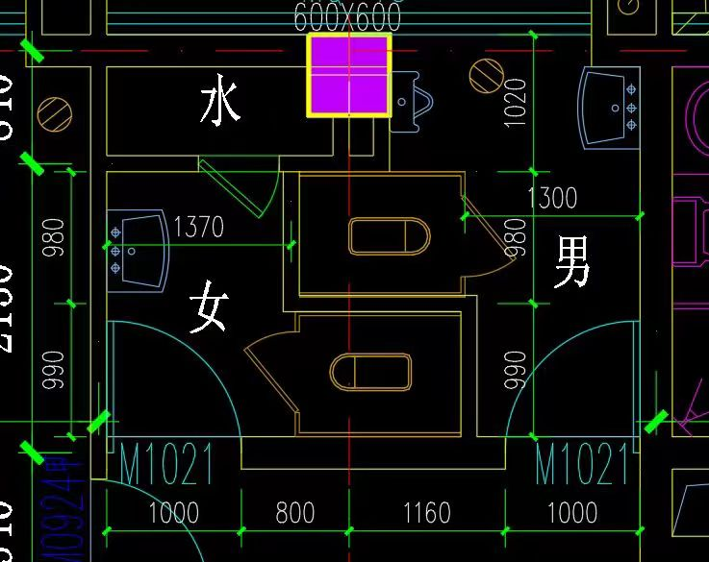

（二）管道安装

1、安装前先检查预留洞口，以设计尺寸确定位置，本工程涉及到修改洞口、给水及设备改造，安装前对原预留无法继续使用的给排水管拆除封堵。

2、给水干管安装时一般从总进入口开始操作，总进口端头加临时丝堵以备试压用。管道预制后、安装前做好防腐，丝扣连接管道抹铅油缠麻,然后用管钳上紧，安装后找直找正.排水管应用两个45度弯头连接。排出管安装时，出墙管口堵好，以便做闭水试验。

3、管道安装时应注意以下几点:

（1）水平安装的管道要有适当的坡度，给水横管以0.002～0。005的坡度坡向泄水装置或配水点,给水引入管应有不小于0。003的坡度坡向室外给水管网。

（2）沿墙面或楼面敷设的管道采用管卡固定,管卡用钢钉或膨胀螺丝，固定在依托墙体或楼板上.

（3)暗设的管道应经水压试验合格和检查无渗漏后,再进行填封38管槽及贴饰面层施工。

(4)管道安装完，检查坐标、标高、预留口位置和管道变径等是否正确,然后找直，用水平尺校对复核坡度,调整合格后，再调整吊卡螺栓U形卡，使其松紧适度，平正一致。

(5)摆正或安装好管道穿结构处的套管,填堵管洞，预留口处加好临时管堵。

三、隔墙砌筑施工

1、施工操作工艺

（1）、砌砖宜采用一铲灰、一块砖、一挤揉的“三一”砌砖法或采用铺浆法（包括挤浆法和靠浆法）.砖要砌得横平竖直，灰浆饱满，做到“上根线，下根棱，左右相邻要对平”。采用铺浆法砌筑时，铺浆长度不得超过500mm.每砌五皮左右要用靠民检查墙面垂直度和平整度，随时纠正偏差,严禁事后凿墙。

（2）、砌筑砂浆应随搅拌随使用，水泥砂浆应在3h 内用完；水泥混合砂浆应在4h 内用完，不得用过夜砂浆。混水墙随砌随将舌头灰刮尽。水平和坚向灰缝厚度不小于8mm。,不大于12mm，一般为10mm。

(3）、砖墙的砌法:全顺法砌法

四、防水施工

1、涂膜施工顺序：

涂布顺序应先垂直面后水平面；先阴阳角及细部后大面.每层涂抹方向应相互垂直。

2.涂布基层涂料

（1）目的是隔绝基层潮气，提高涂膜同基层的粘结力，底涂采用长柄滚筒滚涂，要求滚涂均匀不得露底。

（2）小面积施工可用油漆刷将底层涂料细致均匀地涂刷在处理好的基层上，要注意涂布均匀、厚薄一致，不得漏涂。涂布间隔24h以上（具体时间应根据施工温度测定）,待底层涂料固化干燥后，方可施工下道工序。

五、地漏施工

（1）立管定位后,楼板四周缝隙应用1：3水泥砂浆堵严，缝大于20mm时宜用C20细石混凝土堵严.

（2）厕浴间垫层向地漏处找2%坡度，垫层厚度小于30mm时用水泥砂浆；大于30mm时用水泥炉渣材料。

（3）地漏上口四周用10mm×15mm密封材料封严，上面做涂膜防水层。

六、大便器、小便池安装

（1）大便器立管定位后，楼板四周缝隙用1：3水泥砂浆堵严，缝大于20mm时宜用C20细石混凝土堵严.

（2）立管接口处四周用密封材料交圈封严，尺寸为10mm×10mm，上面防水层做至管顶部.

大便器尾部进水处与管接口用密封材料及水泥砂浆封严，外做涂膜防水保护层.

七、蓄水试验

（1）防水涂料按设计要求涂层涂完后，经质量验收合格后，进行蓄水试验、临时将地漏堵塞，门口处档水坎,水位最低处2cm,观察24h无渗漏为合格，可进行面层的施工。

八、其他

1、以上费用含垃圾清运费。

2、以上费用以审计结算为准。

**现 场 勘 察 证 明**

项目名称：浙江水利水电学院综合楼16楼公共区域维修改造项目

项目编号：SYHQX20230602

应采购人要求，我方（公司名称： ）于 年 月 日完成现场勘察，否则将视为无效投标，特此证明，此证明文件作为投标文件的有效组成部分。

采购人：（签字）

投标人名称：（签字盖章）

勘察时间： 年 月 日